酒店预订管理系统

System of Booking Hotel

耦合度量文档

小组37 陈统 刚昭 高岳 贺云青

一、 Depth of Inheritance Tree（DIT）的度量

1、 client模块的度量数据：

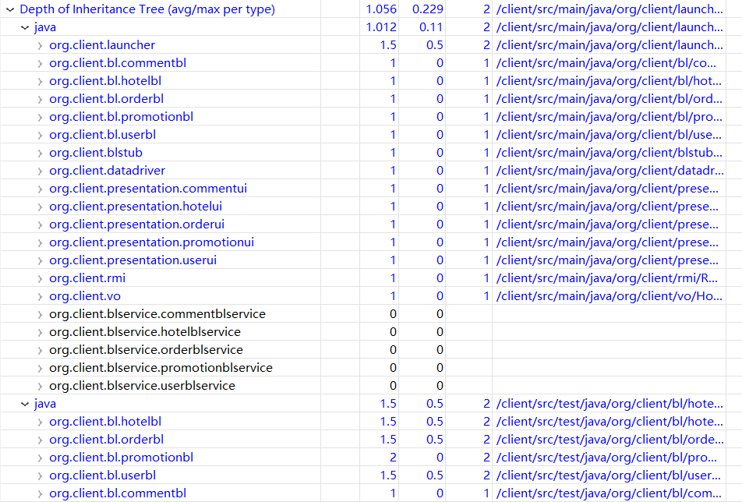

2、 server模块的度量数据

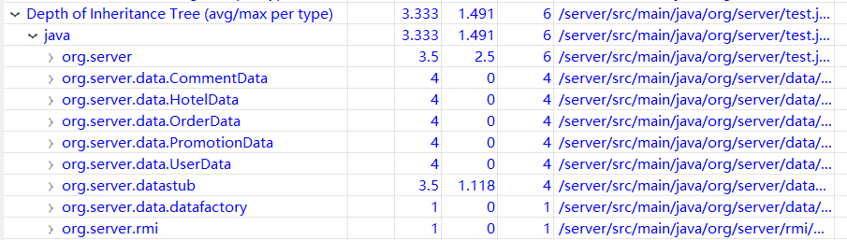

3、 common模块的度量数据

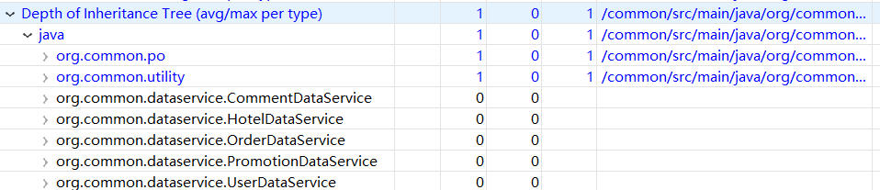

二、 Number of Children（NOC）的度量

1、 client模块的度量数据：

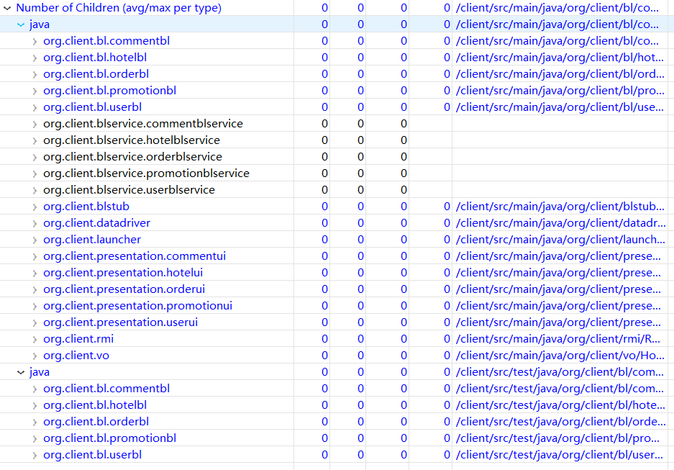

2、 server模块的度量数据

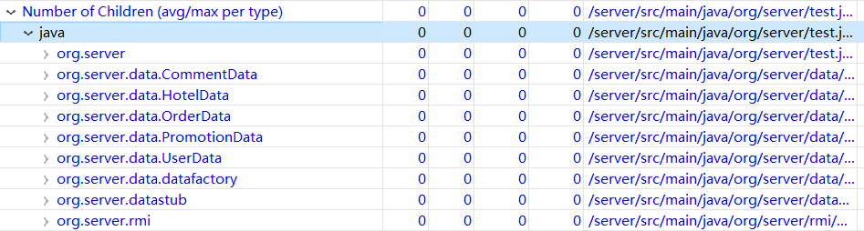

3、 common模块的度量数据

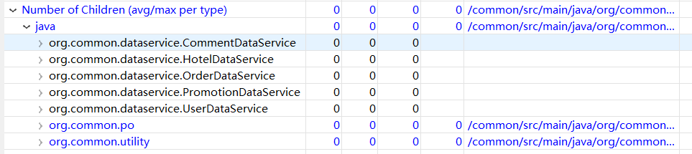

三、 Afferent coupling（DAC）的度量

1、 client模块的度量数据：

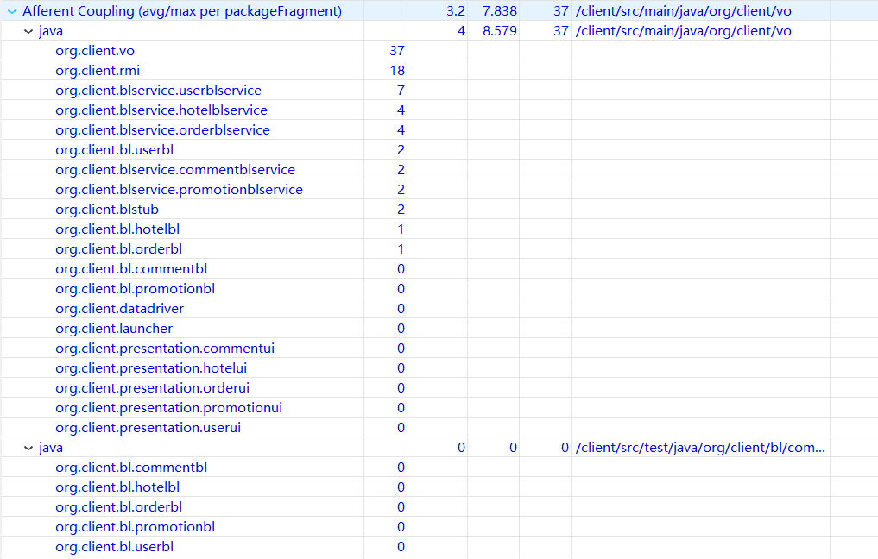

2、 server模块的度量数据

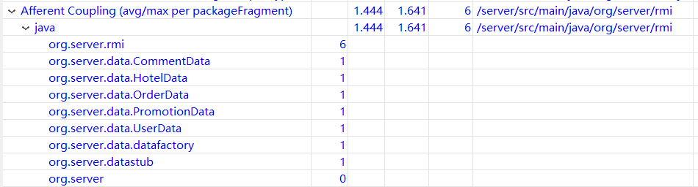

3、 common模块的度量数据

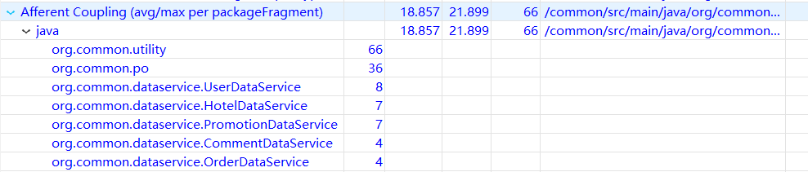

四、 Efferent Coupling（CBO）的度量

1、 client模块的度量数据：

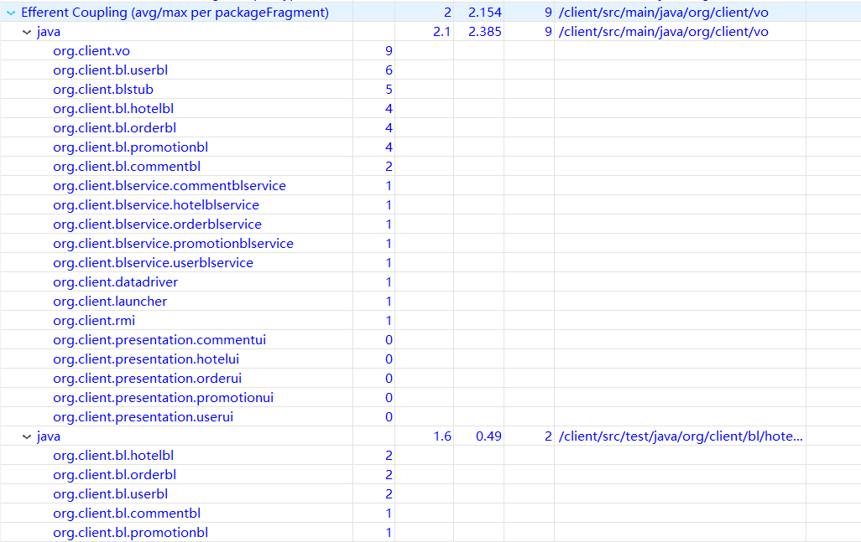

2、 server模块的度量数据

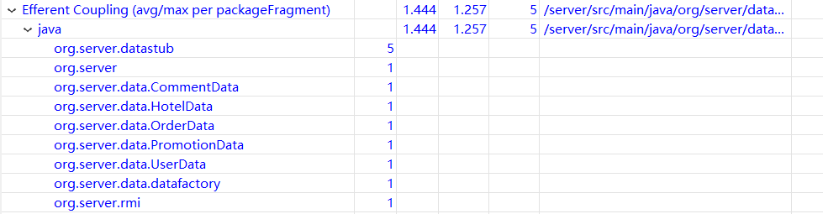

3、 common模块的度量数据

